尧都区2023年
国民经济和社会发展统计公报
尧都区统计局
（2024年3月30日）
2023年全区深入贯彻中央、省、市和区委经济工作会议精神，坚持以习近平新时代中国特色社会主义思想为指引，坚持稳中求进的工作总基调，完整准确全面贯彻新发展理念，着力推动高质量发展，紧紧围绕“三区三地”战略目标，突出三大重点，聚焦六大问题，强化五大作风，抓好九项工作，推动全区经济社会发展取得新进展。
一、综合
2023年我区整体经济运行良好，全年增速呈现由高走低再转稳的发展态势。全年辖区生产总值总量实现476亿元，同比增长8.6%。分产业看，第一产业增加值15.6亿元，同比增长6.9%；第二产业增加值145.9亿元，同比增长11.7%；第三产业增加值314.5亿元，同比增长7.7%。第三产业中，批发和零售业增加值52.6亿元，同比增长7.3%；交通运输、仓储和邮政业增加值31.1亿元，同比增长14.4%；住宿和餐饮业增加值7.5亿元，同比增长20.5%；金融业增加值33.9亿元，同比增长6.5%；房地产业增加值70.2亿元，同比增长4.0%；其他服务业增加值118.4亿元，同比增长8.2%。

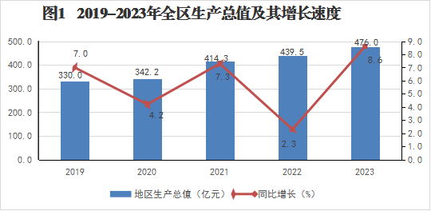

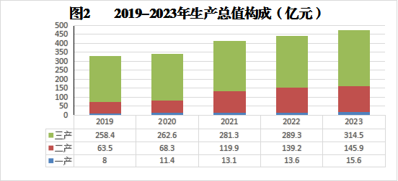

从三次产业对经济的作用看，第一产业贡献率为2.7%，拉动经济0.24个百分点;第二产业贡献率为30.7%，拉动经济2.64个百分点;第三产业贡献率为66.6%，拉动经济5.73个百分点。三次产业占比由上年的3.1:31.5:65.4转为3.3：30.6:66.1。
居民消费价格比上年上涨0.1%，其中，食品烟酒类上涨0.1%、居住类上涨1.0%。

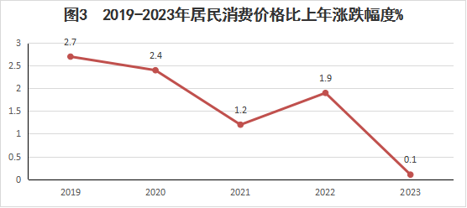
表1 2023年居民消费价格比上年涨跌幅度
指标 | 涨幅（%）
居民消费价格 | 0.1
其中：食品烟酒 | 0.1
衣着 | -0.1
居住 | 1.0
生活用品及服务 | 0.4
交通和通信 | -1.7
教育文化和娱乐 | -0.4
医疗保健 | 0.2
其他用品和服务 | 3.0
全区城镇新增就业7746人，失业人员再就业2403人，转移农村劳动力就业6684人，就业困难人员再就业974人，开展职业技能培训7369人次，新增技能人才6808人，全区就业形势持续稳定。
二、农业
全年农林牧渔服增加值实现16.3亿元，同比增长6.7%。全年全区粮食总产量21.0万吨，同比增长0.5%；粮食面积69.7万亩，与上年基本持平。其中，夏粮总产量11万吨，与上年持平；单产289.5公斤/亩，同比增长0.5%；面积38.0万亩，同比下降0.4%。秋粮总产量10.0万吨，同比增长0.9%；单产316.9公斤/亩，同比增长0.4%；面积31.7万亩，同比增长0.5%。
全年全区农作物总播种面积74.3万亩，比上年增加 0.64万亩，增长0.87%。其中，粮食种植面积69.66万亩，增加0.01万亩；油料种植面积3576.1亩，增加870.1 亩；蔬菜播种面积25059.7亩，增加2744.3亩。果园面积39938.9亩，增加767.2亩。
表2 2023年主要农产品产量
产品名称 | 产量（吨） | 比上年增长（%）
粮食 | 210345 | 0.5
夏粮 | 109949.7 | 0.1
秋粮 | 100395.3 | 0.9
油料 | 610.3 | 25.3
花生 | 85.3 | -27.8
瓜果 | 2454.4 | 7.3
水果 | 119255.2 | 11.5
蔬菜 | 80016.7 | 9.7
全年全区肉蛋奶产量3.6万吨，同比增长2.9%。其中：猪肉产量10886吨，增长10.0%；牛肉产量399吨，增长0.9%；羊肉产量510吨，增长3.9%；禽肉产量1118 吨，下降9.9%。牛奶产量9093吨，下降2.2%。禽蛋产量1.4万吨，增长2.1%。年末生猪存栏9.1万头，下降2.5%；生猪出栏14.3万头，增长11.5%。
年末林地总面积65.5万亩，草地面积19.4万亩，森林覆盖率为16.41%，当年黄河和黄河流域防护林屏障建设工程人工造林0.7万亩，封山育林0.3万亩，森林抚育0.2万亩，四旁植树185万株，育苗面积1.17万亩，全年木材产量7950立方米。
三、工业和建筑业
年末辖区规模以上工业企业102家。辖区规模以上工业增加值累计增长14.1%。其中，采矿业增长12.0%、制造业增长47.5%、电力、热力、燃气及水生产和供应业增长1.9%。代表新动能的装备制造业、战略性新兴产业、高技术产业增加值分别增长1.7%、13.9%、33.4%。

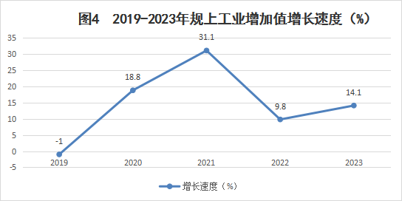
分行业看，全区规上工业增加值总量排在前四位的“煤电燃非”行业合计占规模以上工业增加值的91.5%。

表3 2023年规模以上工业七大类行业累计增长情况
指标名称 | 累计增速（%） | 现价占比（%）
煤炭开采和洗选业 | 12.0 | 82.8
电力、热力生产和供应业 | -0.01 | 5.0
燃气生产和供应业 | 9.5 | 1.5
化学原料和化学制品制造业 | 37.7 | 1.1
医药制造业 | 30.2 | 0.9
非金属矿物制品业 | 1.9 | 2.2
黑色金属冶炼和压延加工业 | -82.0 | 0.3

表4 2023年规模以上工业增加值主要分类情况
指标 | 累计增速（%） | 现价占比（%）
规模以上工业 | 14.1 | 100
其中：轻工业 | 20.9 | 1.5
重工业 | 14.0 | 98.5
股份制企业 | 16.9 | 97.4
外商及港澳台投资企业 | -1.1 | 0.9
其中：国有控股企业 | 23.9 | 74.6
其中：中型企业 | 19.4 | 77.2
规模以上工业企业原煤产量累计完成1297.4万吨，同比下降1.7%；洗精煤687.2万吨，同比下降1.1%；发电量64.7亿千瓦时，同比增长3.8%。
表5 2023年规模以上工业主要工业产品产量及其增速
产品名称 | 单位 | 产量 | 比上年增长%
原煤 | 万吨 | 1297.4 | -1.7
洗精煤 | 万吨 | 687.2 | -1.1
铸钢件 | 万吨 | 1.5 | -36.2
水泥 | 万吨 | 59.7 | -19.1
生铁 | 万吨 | 21.6 | -74.0
灯具及照明装置 | 万套(台个) | 5.8 | -47.8
砖 | 万块 | 2801 | -56.9
商品混凝土 | 万立方米 | 278.8 | 19.2
煤气 | 万立方米 | 10905 | -52.2
发电量 | 亿千瓦小时 | 64.7 | 3.8
中空玻璃 | 万平方米 | 30.5 | 20.1
工业企业效益持续改善。全年辖区规上工业企业完成营业收入254.4亿元，同比下降18.2%；完成利税总额60.9亿元，同比下降10.2%；实现利润39.6亿元，同比下降8.1%；资产负债率同比下降2.0%。四大骨干行业中，企业利润主要来自于煤炭行业。其中,煤炭开采和洗选业实现利润44.91亿元,同比增长7.5%。
表6 2023年规模以上工业企业利润总额及其增速
指标 | 利润总额（亿元） | 比上年增长%
规模以上工业 | 39.6 | -8.1
其中：国有控股企业 | 41.6 | 38.3
股份制企业 | 39.1 | -6.9
外商及港澳台投资企业 | 0.5 | -54.5
注：工业部分以2023年12月月报为准。
全年全区建筑业实现增加值35.5亿元，同比增长10.1%。资质以上建筑业企业完成总产值126.8亿元，增长16.1%，共签订合同额173.7亿元，下降3.7%。房屋建筑施工面积 141万平方米，增长171%。资质以上建筑业企业共160家，其中，特级资质1家，一级资质企业8家，二级资质企业50家，三级资质企业及其他101家。
四、固定资产投资
全年辖区固定资产投资完成132.0亿元（含开发区），同比增长4.7%。分产业看，第一产业投资2.8亿元，同比增长12.6%；第二产业投资15.5亿元，同比下降23.4%；第三产业投资113.8亿元，同比增长10%。
表7 2023年分行业固定资产投资及其增速
指标名称 | 代码 | 本年完成投资  （万元） | 增速  （%）
总计 |  | 1320055 | 4.7
按行业分：
农、林、牧、渔业 | 1 | 27651 | 7.2
采矿业 | 2 | 41298 | -54.7
制造业 | 3 | 74670 | -1.4
电力、热力、燃气及水生产和供应业 | 4 | 38889 | 9.9
建筑业 | 5 | 0
批发和零售业 | 6 | 331 | -81.7
交通运输、仓储和邮政业 | 7 | 5041 | -87
住宿和餐饮业 | 8 | 0
信息传输、软件和信息技术服务业 | 9 | 11183 | -61.0
金融业 | 10 | 0
房地产业 | 11 | 799622 | 17.1
租赁和商务服务业 | 12 | 210 | -65.0
科学研究和技术服务业 | 13 | 0
水利、环境和公共设施管理业 | 14 | 229625 | 42.1
居民服务、修理和其他服务业 | 15 | 15164
教育 | 16 | 18843 | -60.6
卫生和社会工作 | 17 | 30627 | -33.7
文化、体育和娱乐业 | 18 | 26577 | 17.1
公共管理、社会保障和社会组织 | 19 | 324 | -79.7
国际组织 | 20 | 0
辖区房地产开发投资76.5亿元，同比增长20.6 %。其中，住宅投资67.7亿元，同比增长25.1%。商品房销售面积127.4 万平方米，同比增长37.8%；商品房销售额91.6亿元，同比增长42.6 %；商品房待售面积33.8万平方米，同比增长68.2%。

表8 2023年房地产开发和销售情况
指标 | 单位 | 绝对数 | 比上年增长%
投资完成额 | 亿 元 | 76.5 | 20.6
其中：住宅 | 亿 元 | 67.7 | 25.1
房屋施工面积 | 万平方米 | 1459.8 | 5.1
房屋新开工面积 | 万平方米 | 155.7 | -32.3
房屋竣工面积 | 万平方米 | 50.7 | 141.2
商品房销售面积 | 万平方米 | 127.4 | 37.8
商品房待售面积 | 万平方米 | 33.8 | 68.2
商品房销售额 | 亿 元 | 91.6 | 42.6

五、能源
全年全区规模以上原煤产量1297.4万吨，下降1.7%；洗精煤产量687.2万吨，下降1.1%；发电量64.7亿千瓦时，增长3.8%；煤气1.1亿立方米，下降52.2%。
全年全区规模以上工业向省外运输煤炭54.5万吨，下降20%，外运煤炭占煤炭产量的2.5%。
全年全区全社会用电量33.6亿千瓦时，同比增长7.2%。其中，第一产业用电0.2亿千瓦时，占全部用电量的0.5%；第二产业用电11.7亿千瓦时，占全部用电量的34.9%，其中，工业用电11.1亿千瓦时；第三产业用电11.1亿千瓦时，占全部用电量的33.1%；城乡居民用电10.6亿千瓦时，占全部用电量的31.5%。

六、国内贸易
全年全区全社会消费品零售总额完成310.0亿元，同比增长8.1%。其中，限上零售额完成110.5亿元，同比增长16.3%。
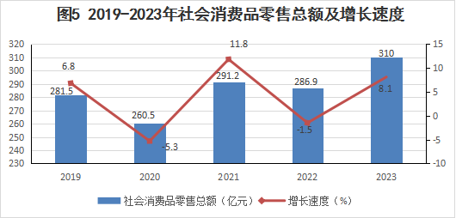
分地域看，城镇消费品零售额271.2亿元，同比增长7.8%，乡村消费品零售额38.8亿元，同比增长9.7%。

表9 2023年社会消费品零售总额及其增速
指标 | 绝对数（亿元） | 比上年增长（%）
社会消费品零售总额 | 310.0 | 8.1
分地域：城镇 | 271.2 | 7.8
其中：城区 | 248.1 | 8.1
乡村 | 38.8 | 9.7
分行业：批发业 | 650.5 | 7.5
零售业 | 315.0 | 10.5
住宿业 | 3.5 | 55.6
餐饮业 | 24.7 | 24.6

表10 2023年限额以上批发零售业零售额及其增速
指标 | 绝对数（亿元） | 比上年增长（%）
汽车类 | 60.82 | 16.0
石油及制品类 | 27.67 | 30.8
服装、鞋帽、针纺织品类 | 2.80 | -32.4
粮油、食品类 | 2.01 | 17.1
家用电器和音像器材类 | 1.05 | 11.3
中西药品类 | 6.32 | 4.0
书报杂志类 | 1.94 | 14.8
金银珠宝类 | 0.48 | -51.1
文化办公用品类 | 0.28 | -3.8
化妆品类 | 0.07 | -46.3
七、对外经济和旅游
全年全区海关进出口总额80170万元，同比下降1.4%。其中,出口总额80166万元，同比下降1.4%；进口总额4.0万元，同比下降90.8%。
全年全区重点监测景区旅游接待人数27.1万人次，增长288%；门票收入491.5万元，增长267%；旅游经营收入108.6万元，增长166%。
八、交通、邮电
2023年末，全区公路总里程为1891.229公里。其中，高速公路40.314公里、一级公路173.545公里、二级公路154.32公里、三级公路589.231公里、四级公路933.819公里。
全年规上服务业中，道路货物运输47家，全年营业收入为32.6亿元，增长8.8%；客货运周转量76.3亿吨公里，增长24.2%；邮政基本服务业营收5.5亿元，增长12.1%；快递服务业营收2.7亿元，增长24.3%；移动电信服务业营收31.7亿元，增长3.7%。
九、财政、金融
全年全区财政总收入实现79.6亿元，同比增长0.2%，其中一般公共预算收入24.3亿元，下降3.99%，税收收入18.6亿元，下降7.5%，占一般公共预算收入的比重76.4%。
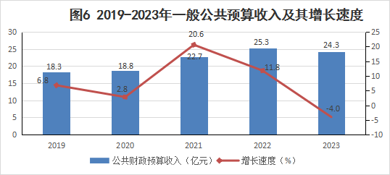
全年全区一般公共预算支出45.2亿元，下降4.3%。其中，社会保障和就业支出增长12.4%；交通运输增长5.0%；科学技术增长22.8%；农林水增长15.8%；节能环保支出下降67.3%；教育支出下降5.4%。
年末全区金融机构本外币各项存款余额1696.1亿元，比年初增长7.8%。各项贷款余额1402.3亿元，比年初增长14.9%。
表11 2023年年末金融机构本外币存款及其增速
指标 | 年末数 (亿元) | 比年初增长（%）
各项存款余额 | 1696.1 | 7.8
其中：住户存款 | 1119.6 | 12.0
非金融企业存款 | 404.9 | 4.2
广义政府存款 | 157.8 | -5.6
非银行金融机构存款 | 10.6 | -30.2
各项贷款余额 | 1402.3 | 14.9
其中：住户贷款 | 346.3 | 14.4
短期贷款 | 101.5 | 0.3
中长期贷款 | 244.7 | 21.5
非金融企业及机关团体贷款 | 1055.9 | 15.1
短期贷款 | 275.7 | 27.5
中长期贷款 | 569.7 | 8.2
年末全区农村合作金融机构（农村商业银行）本外币存款余额555.2亿元，比年初增加45.4亿元；贷款余额435亿元，比年初增加36.2亿元。
十、教育和科学技术
尧都区现有公办各类学校269所。其中：小学112所（其中教学点40所）、初级中学33所（其中九年一贯制学校16所）、完全中学3所、高级中学1所 、职中1所、特殊学校1所、幼儿园118所；公办在职教职工数4886人；公办在校学生数81248人。
表12 2023年尧都区各类教育发展情况 （公办）
单位：人
指标 | 招生 | 在校生 | 毕业生
中等职业学校  普通高中  初中  普通小学  特殊教育  学前教育 | 474  1790  5913  10269  11  1091 | 1204  6742  14564  55263  135  3340 | 237  2326  2742  7282  31  1278

全区拥有高新技术企业42家，其中生产类企业22家（农业类企业2家、装备制造企业7家），服务类企业20家，2023年认定企业19家；众创空间8家，市级工程技术中心1家，市级科技创新中心1家，市级重点实验室4家；培育高校成果转化示范基地5家；获得市长创新奖三等奖2家，争取省市级专项和项目资金270万元。
十一、文化、卫生和体育
年末全区证照齐全正常营业的网吧37家，娱乐场所34家，旅行社1家,电影院11家，书店99家，印刷厂78家，跆拳道7家、棋牌室77家，农家书屋263个，图书馆、博物馆、群艺馆、体育馆各1座。
全区共有各级各类医疗卫生机构788个。其中,综合医院 1个，专科医院3个，妇幼保健计划生育服务中心1个，疾病预防控制中心1个。乡镇卫生院14个，村卫生室306个，社区卫生服务中心11个，社区卫生服务站31个，现有民营医院3个，门诊部5个，个体诊所412个。
全区有单项体育协会25个、体育俱乐部6个、体育场地人均面积1.96平方米，区体育馆免费接待体育健身24万余人次，全年共组织各类赛事活动34场，体育技能培训3次352人，为乡镇街道补缺配备体育健身器材216件。在临汾市第六届运动会青少（竞技组）比赛中，17支队伍602名运动员，获得金牌、奖牌、团体总分三项第一名；在山西省第十六届运动会中，输送运动员孙才敏等3名选手获得100米栏和高山滑雪冠军、400米栏和男子跳高亚军。

十二、人口、人民生活和社会保障
2023年末全区常住人口为945985人，比上年末增加1316人。其中，城镇人口为706418人，城镇化率为74.68%，乡村人口239567人。全年出生人口6589人，出生率为6.97‰；死亡人口7928人，死亡率为8.39‰；自然增长率-1.42‰，人口性别比为96.9。
全区居民人均可支配收入完成37429元，同比增长5.2%。其中，城镇居民人均可支配收入完成45596元，同比增长4.2%；农村居民人均可支配收入完成21643元，同比增长8.3%。
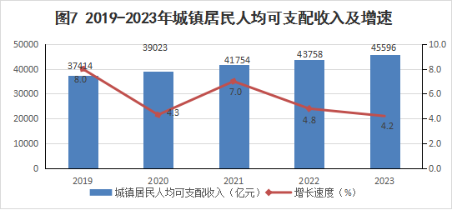

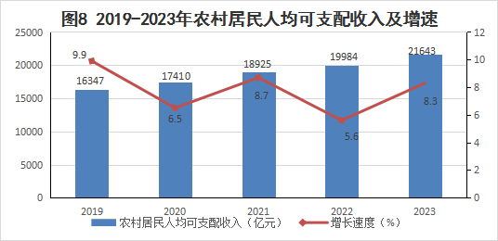
全区纳入城乡最低生活保障的居民5547人，发放城乡低保资金3138.2万元，比上年减少251万元；城乡特困供养922人，累计支出1241.44万元；临时救助945人次，累计支出69万元；发放重度残疾人护理补贴和困难残疾人生活补贴908万元。
全区共有养老服务机构14家。其中民办养老机构13家，公办养老机构 1 家，总床位2373余张；农村养老设施（农村老年人日间照料中心）196家。我区办理结婚登记5326对；补领结婚证2725对；预约离婚登记2652对；离婚登记1491对；补领离婚证185件；婚姻登记信息查询291条。
年末全区参加企业养老保险的人数为60078人，比上年末增加6644人；机关事业养老保险的人数为11827人，减少452人；参加城乡居民养老保险的人数为296620人，减少1574人；参加基本医疗保险的人数为599966人，减少 7360人；参加失业保险的人数为40521人，增加3779人；参加工伤保险的人数为55456人，增加26人。完成社保卡发放691076张，电子社保卡签发1006942张。
切实保障劳资权益，全年共检查各类用人单位3916家，受理举报案件4685起，共为9715名劳动者追回拖欠工资8757.2余万元；受理劳动人事争议案件246，案率达到100%，共鉴证184人次，办理因聘用岗位变动、个人辞职等原因解聘备案240人次。
- 资源、环境和安全生产
全区实有耕地面积61.1万亩，“三区三线”永久基本农田控制数为48.9万亩。
全区总用水量17241.2万立方米，其中农业用水量9539万立方米、工业用水量538万立方米、生活用水量4364万立方米、人工生态环境补水量2800万立方米。全年有效灌溉面积40.5万亩，实际灌溉面积33.47万亩；水保综合治理全年完成3.7万亩；地下水压采量完成0万方。
尧都区年度环境空气质量综合指数为5.17，SO₂浓度为10μg/m³、NO₂浓度为31μg/m³、PM₁₀浓度为88μg/m³、PM_{2.5}浓度为49μg/m³、O₃浓度为182μg/m³、CO浓度为1.7mg/m³，六项指数呈“三升两降一持平”。其中PM₁₀、PM_{2.5}、O₃分别同比恶化22.2%、2.1%、1.7%，CO、NO₂分别同比改善5.6%、3.1%，SO₂同比持平。优良天数221天，同比增加2天，重度以上污染天数16天，同比增加11天。尧都区2个国考断面汾河下靳桥断面、高河店西断面平均水质达地表水Ⅳ类标准，达到省、市要求。
全区安全生产形势总体稳定，共发生生产安全事故4起，造成4人死亡，与去年同期相比减少1起、4人，分别下降20%、50%。组织安全生产隐患排查专项整治检查，全区共累计出动5164个检查组，检查企业17061家次、出动24631人次，排查整治各类隐患9377条，限期整改538家，停产整顿13家，约谈警示15次，行政处罚1289余万元。
公报注释：
1.本公报部分数据为初步统计数据，除注明外，所有增长或下降均为同上年相比较。部分数据因四舍五入的原因，存在与分项合计不等的情况。
2.本公报部分数据由相关部门提供。
3.地区生产总值、各产业增加值绝对数按现价计算，增长速度按不变价格计算。
4.电力消费总量中包括：市供电局提供用电量、省调电厂用电量、省供电局提供的网损。
5.重点监测景区指有明确的管理主体，管理规范、制度健全、客源稳定、在区域范围内有一定影响力的旅游景区（点）。
6.耕地面积为错年报表，公报中为2022年数据。
7.生产经营性安全事故起数和死亡人数不含高速公路和铁路运输事故。

